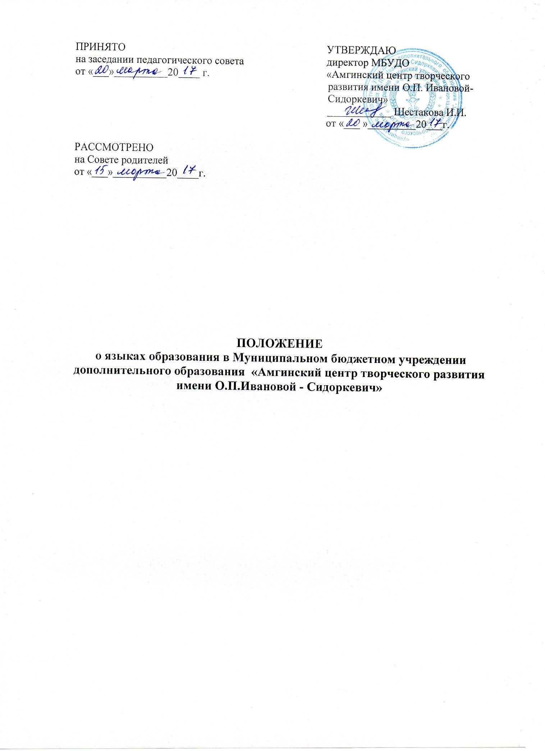

1. Общие положения

1.1.Положение о языке (далее Положение) разработано для муниципального бюджетного учреждения дополнительного образования «Амгинский центр творческого развития имени О.П.Ивановой-Сидоркевич» и определяет языки образования в Учреждении.
1.2. Положение о языке разработано в соответствии с Конституцией Российской Федерации, Гражданским кодексом Российской Федерации, Федеральным законом «Об образовании в Российской Федерации» от 29.12.2012 № 273-ФЗ, Закон РС (Я) «Об образовании в Республике Саха (Якутия) «О языках в РС(Я) №1179-XIII от 1170 от 16.10.1992 г., Государственная программа РС(Я) «Сохранение, изучение и развитие государственных и официальных языков в РС(Я) на 2012 – 2016 г.г.», уставом МБУДО «Амгинский ЦТР» и другими нормативными правовыми документами об образовании.
2. Правовое закрепление языка.
2.1. В Российской Федерации гарантируется получение образования на государственном языке Российской Федерации, а также выбор языка обучения и воспитания в пределах возможностей, предоставляемых системой образования. Язык, на котором ведется обучение и воспитание в организации, осуществляющей образовательную деятельность, закрепляются в уставе Учреждения в соответствии с законодательством Российской Федерации.
2.2. Образовательная деятельность в МБУДО «Амгинский ЦТР» осуществляется на русском языке. Преподавание и изучение русского языка осуществляются в соответствии с федеральными государственными образовательными стандартами (ч.2 ст.14 ФЗ «Об образовании в РФ»).
2.3. МБУДО «Амгинский ЦТР» гарантирует учащимся возможность получения образования на русском языке как государственном языке Российской Федерации в соответствии с правилами, установленными настоящим Федеральным законом и иными федеральными законами.
3. Информация о языке
3.1. МБУДО «Амгинская ЦТР» обеспечивает открытость и доступность информации о языке, на котором ведётся обучение воспитание, размещая её в нормативных локальных актах и на сайте учреждения.
4. Заключительные положения.
4.1. Язык образования определяется нормативными локальными актами МБУДО «Амгинский ЦТР», осуществляющего образовательную деятельность по реализуемым основным образовательным программам в соответствии с законодательством Российской Федерации.
4.2. Настоящее положение вступает в силу с момента его утверждения руководителем и согласования с коллегиальными органами управления МБУДО «Амгинский ЦТР».

